**Vložení formuláře, 2 způsoby:**

**Formulář se automaticky objevuje na stránce tento:**

Pokud chceme aby zůstal, nic nenastavujeme, protože to má stránka automaticky nastavené.



V obsahové stránce se nachází níže - doplňující parametry, které nejsou vyplněné.

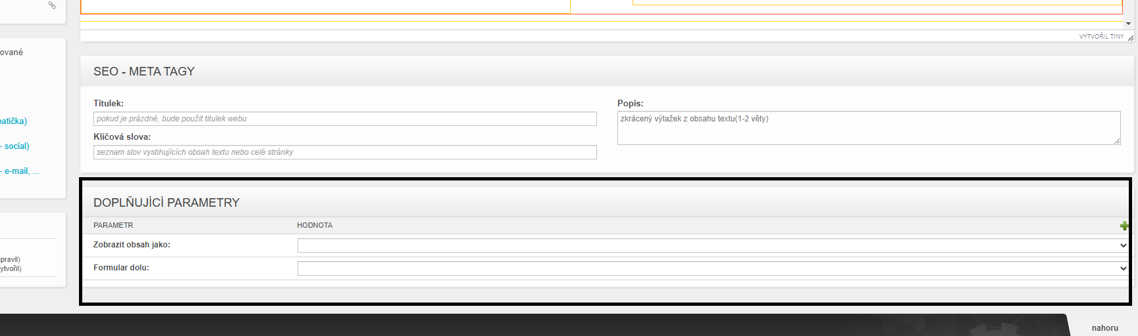

Formulář formou doplňku:

Vložit do obsahu zástupnou značku pro formulář {form}

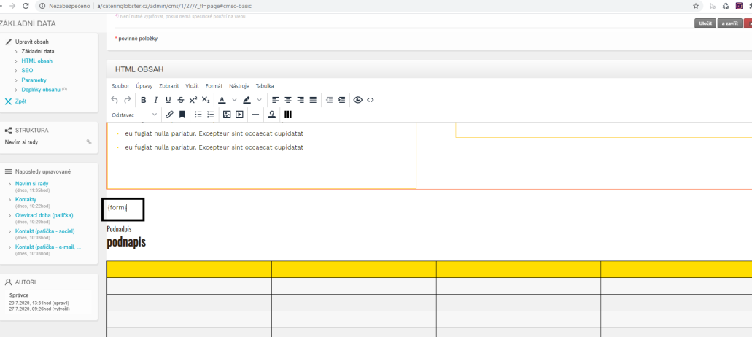

Zkopírovat ji a vložit do doplňku obsahu

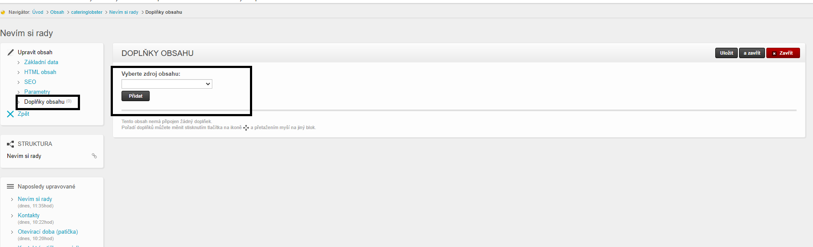

Vybrat zdroj obsahu „formulář“, Umístění „nahradit zástupce“ a do políčka „zástupce“ vložit zástupný znak formuláře, tedy: {form}

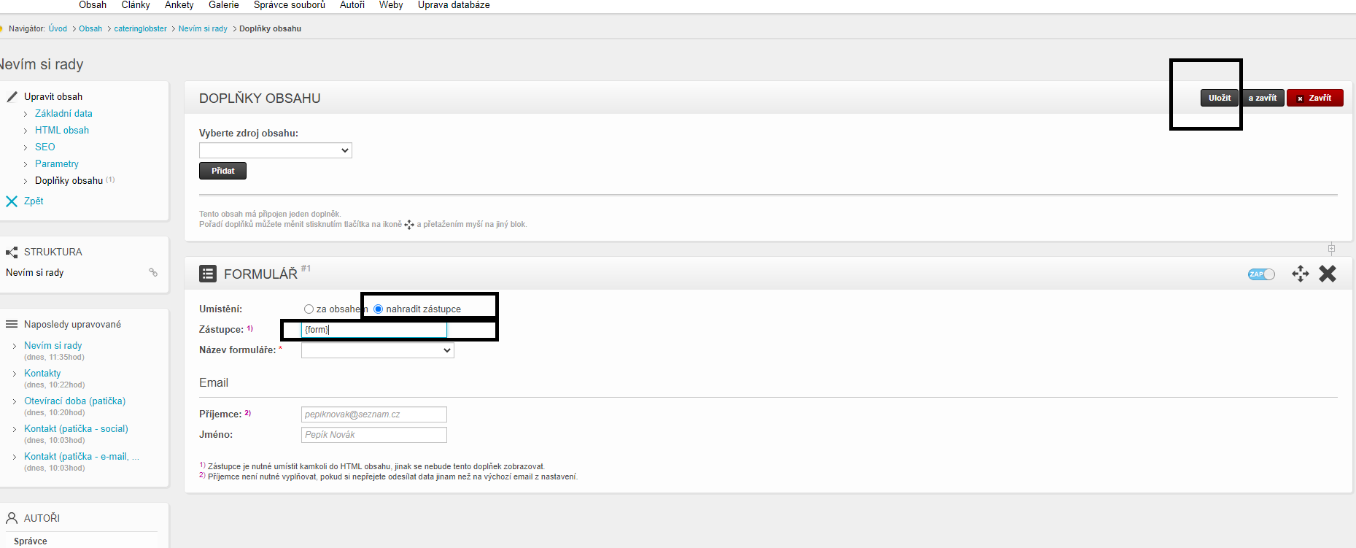

Uložit.

V obsahu stránky, níže v doplňujících parametrech vybrat „formulář dolů „ne“

